轮式或履带式行走机器人
“极限救援”规则
一、参赛范围
1.参赛组别：小学组、初中组、高中组
2.参赛人数：每队由2名学生组成
3.指导教师：每队1名指导教师

二、竞赛主题

自然灾害是地理环境演化过程中的异常事件，自然灾害对人类社会所造成的危害往往是触目惊心的。它们之中既有地震、泥石流、海啸、台风、洪水等突发性灾害；也有水体污染、水土流失、酸雨等人类活动导致的环境灾害。自然灾害的发生，是阻碍人类社会发展的最重要的自然因素之一，严重威胁人类的生命财产安全。
自然灾害具有突发性特点,灾害应急救援的关键是灾害发生后的快速反应。及时快捷的灾情信息对于及时制定救援策略,提高救援效率和质量起着至关重要的作用。
而应急卫星通讯站、无人探测机器人等智能装备技术的应用，能大大提高人类救灾抢险的应对能力。
本次比赛的主题为“极限救援”。在比赛中，各队选手要在规定的时间内设计和制作机器人来完成清除路障、搭建避难所、架设通讯站等任务。
三、竞赛场地
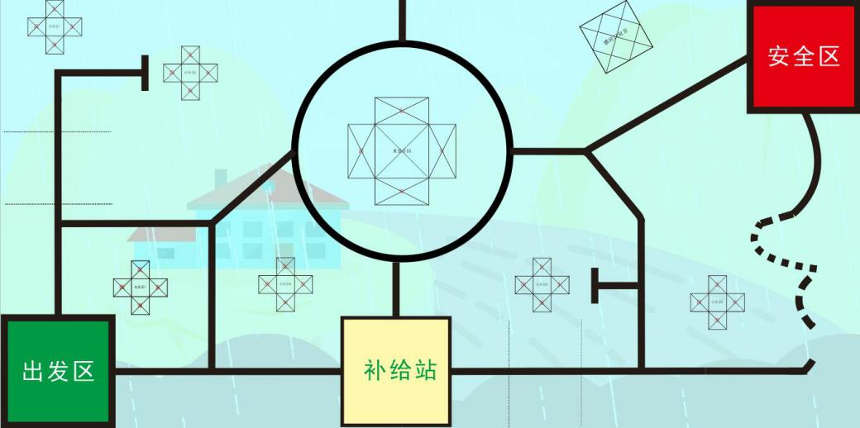
竞赛场地由场地图纸和场地道具组成。比赛场地采用彩色喷绘布，尺寸为2400mm×1200mm，如下图。
（一）轨迹线：轨迹线为20mm宽的黑线，不规则分布在场地中，并连接出发区、补给站、安全区；
（二）出发区：机器人启动的区域，比赛正式开始前，机器人需在该区域内等待启动；
（三）安全区：为终点区域，机器人需要在规定时间内到达补给区域；
（四）补给站：为重置区域，当机器人垂直投影接触该区域时，选手可为机器人调整结构或程序，并再次启动机器人（机器人任务失败重置时，也在该区域重置）；
（五）任务区：各个任务道具的放置区域。
四、竞赛规则
（一）机器人
1.本节提供设计和构建机器人的原则和使用器材的要求。机器人在比赛中可以完成特定的任务。参赛前，所有参赛队伍的机器人设备必须提供生产厂家出具的知识产权授权和合法渠道来源证明，并通过大赛的设备检录。
2.数量：每支参赛队至多可携带2台机器人入场，但只允许1台机器人在场地内运行。
3.尺寸：机器人在起始位置的最大尺寸为30cm×30cm×30cm（长×宽×高），离开出发区后，机器人的机构可以自由伸展。
4.控制器：每台机器人只允许使用一个控制器，控制器电机端口不得超过4个，输入输出端口不得超过5个，内置2.4寸彩色液晶触摸屏。
5.电机：当电机用于驱动时，提供驱动力的电机只能有两个（当额定电压为6v时，空转转速：300+10% RPM）。其它作辅助任务的电机数量不限。
6.传感器：机器人禁止使用集成类传感器，如循迹卡、灰度卡等，不能多于一个接收探头。禁止使用带危险性传感器，如激光类传感器。相同类型的传感器数量不超过5个（含5个），例如无论是光电传感器、光感、黑标还是颜色传感器，只要用于检测地面黑线，都会被认为是相同类型的传感器。
7.结构：机器人必需使用塑料积木件搭建，不得使用3D打印件，不得使用螺丝、螺钉、铆钉、胶水、胶带、橡皮筋等辅助连接材料。设计尺寸是基于标准的10毫米积木。
8.电源：每台机器人电源类型不限，但电源输出电压不得超过10V。
（二）竞赛任务说明
场地上分布有不规则的轨迹线，机器人需从起点区出发，沿着轨迹线，完成周围放置的任务，并最终到达安全区，机器人还可在补给站调整结构或程序后再次启动。编程调试开始前，抽签决定任务道具的摆放位置和方向，任务道具主体框架参考任务说明示意图，实际比赛道具搭建可能有所出入，例如实际用的梁、销等结构颜色不同，或尺寸、高度稍有不同，参赛选手应具备根据实际情况调整的能力，模型所在的位置一旦确定，各场比赛均尽量做到相同。
在整个竞赛中，机器人需要以自主控制的方式沿着轨迹线完成遇到的各种任务。每完成一个任务即可获得相应任务的分数（具体分数查看本节第五项第（四）点的‘任务分值表’）。

- 任务说明
1.1出发救援
任务描述：机器人离开出发区。
完成任务的标志：机器人垂直投影完全脱离出发区，得40分。

1.2抵达安全区
任务描述：机器人抵达安全区。
完成任务的标志：机器人垂直投影接触安全区，得40分。

1.3清除路障
任务描述：轨迹线分别有两处障碍物阻挡机器人前进，障碍物会出现在道路两条虚线之间的黑线上，机器人需将障碍物排除出轨迹线。
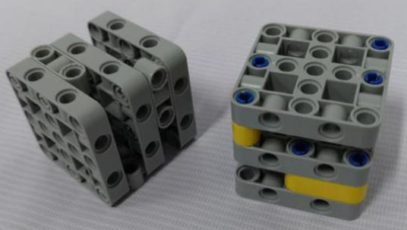
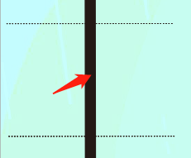
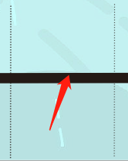
完成任务的标志：障碍物垂直投影不与轨迹线接触，且未超出前后两条虚线，每清除一个得40分。
障碍物放置的位置 障碍物示意图

1.4搭建避难所
任务描述：搭建避难所道具由避难所主体、限位杆、操作杆组成，机器人需要向上掀起操作杆，使避难所主体合拢，完成避难所的搭建。
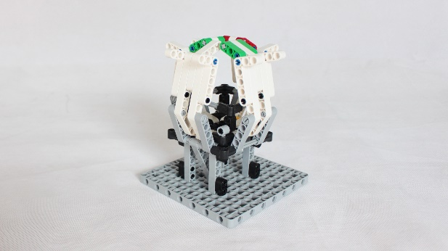
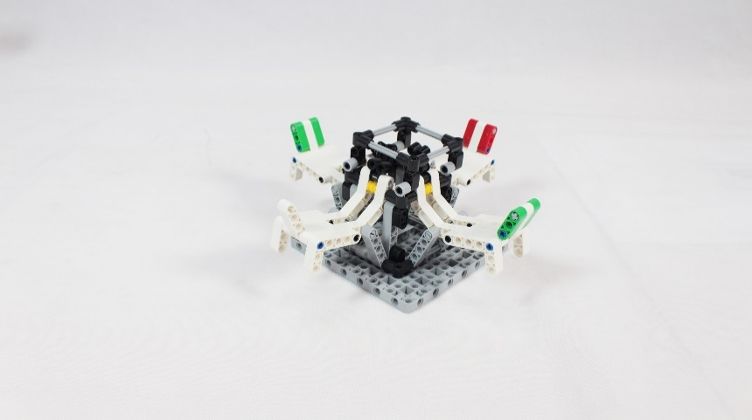
完成任务标志：避难所主体合拢，且限位杆进入定位孔，得80分。
操作杆
避难所主体
限位杆
限位杆定位
搭建避难所初始状态 搭建避难所完成状态
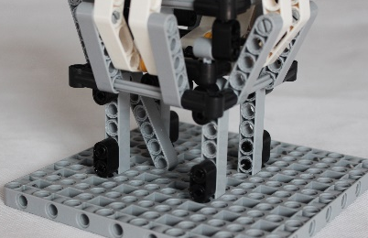
限位杆进入定位孔
限位杆进入定位孔

1.5启动探测器
任务描述：启动探测器道具由舱门、探测器、舱门锁及操作杆组成，探测器放置在舱门内，机器人需要打开舱门锁，使舱门打开，并推动操作杆使探测器离开舱门。
完成任务标志：探测器与地面接触，得80分。
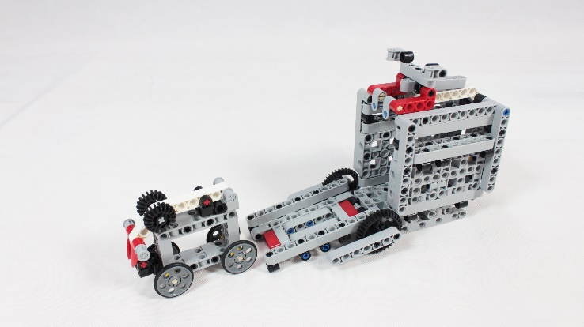
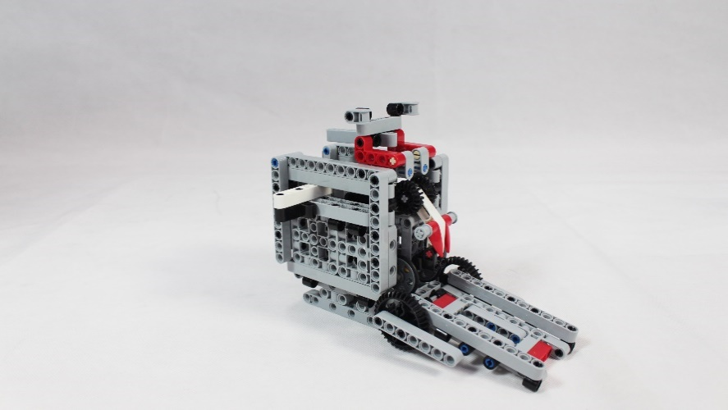
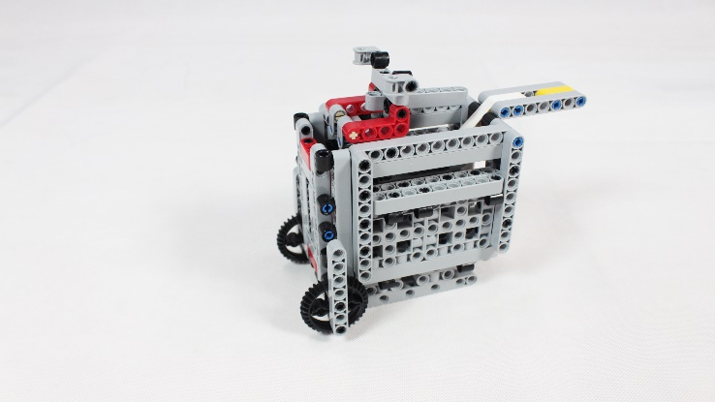
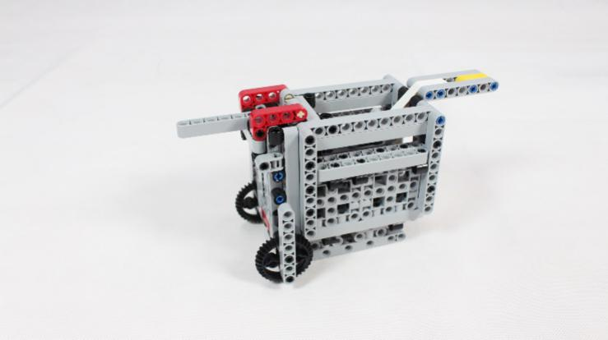
启动探测器初始状态 启动探测器中间状态
舱门打开
探测器
接触地面
操作杆
舱门锁
舱门
舱门锁打开
启动探测器中间状态 启动探测器完成状态

1.6架设通讯站
任务描述：架设通讯站由天线、操作杆组成，机器人需要拉下操作杆，使天线展开。
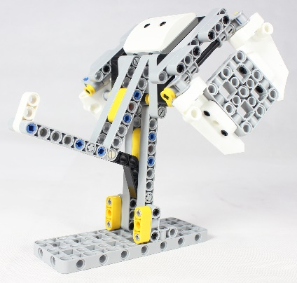
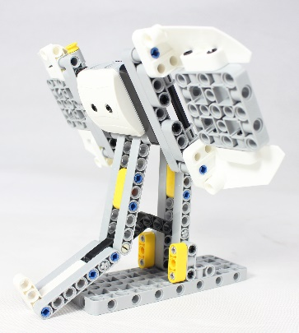
完成任务标志：操作杆与地面接触，得80分。
操作杆
接触地面
天线
架设通讯站初始状态 架设通讯站完成状态

1.7排除落石隐患
任务描述：排除落石隐患由落石、操作杆及阻拦器组成，机器人需要拨动操作杆，使落石滚下。
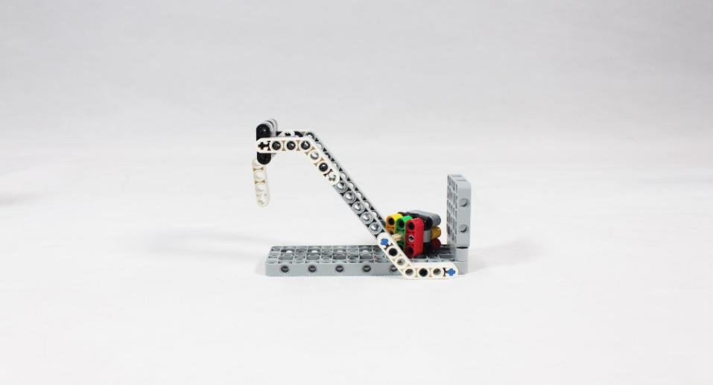
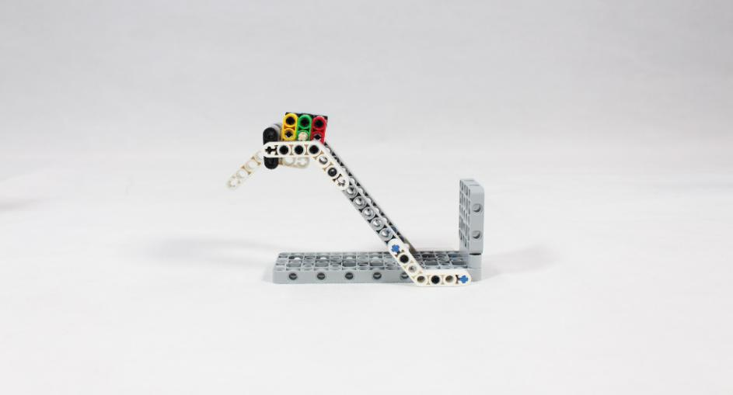
完成任务标志：落石与阻拦器接触，得80分。
阻拦器
操作杆
落石
落石与阻拦器接触
排除落石隐患初始状态 排除落石隐患完成状态

1.8开启应急闸门
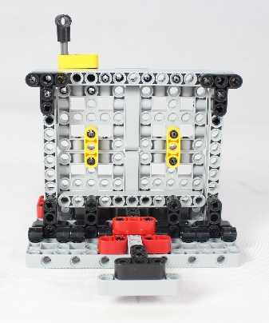
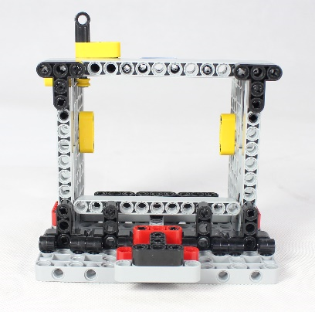
任务描述：开启应急闸门由闸门、安全锁、黄色锁块、操作杆组成，机器人需推动操作杆，打开闸门，并使安全锁落下。
操作杆
安全锁
黄色锁块
任务完成标志：安全锁与黄色锁块接触，得80分。
闸门
开启应急闸门初始状态 开启应急闸门完成状态

（三）竞赛赛制
1.比赛顺序
赛前会抽签对参赛队排序，严格按照抽签确定的顺序进行比赛。比赛中，上一队开始比赛时，会通知下一队候场准备。在规定时间内没有准备好的参赛队将丧失本轮比赛机会，但不影响下一轮的比赛。
2.搭建编程
参赛队在第一轮开始前有90分钟的编程调试时间。第一轮结束后，有30分钟时间进行第二轮调试。
参赛队员需要按照赛场秩序，有序地排队进行编程及调试，不遵守秩序的参赛队可能会被取消参赛资格。编程调试结束后，机器人由裁判封存，参赛队员未经允许不得再接触机器人，否则将被取消参赛资格。
裁判有权根据现场实际情况调整第一轮和第二轮的调试时间。
3.正式比赛
比赛共分两轮，单轮比赛时间为 150秒。
参赛队的机器人出现下列情况，将以裁判哨声为准停止计时，并记录时间分。
（1）机器人任务失败且无法继续执行后续任务；
（2）参赛队完成抵达安全区任务；
（3）计时到达150秒;
（4）参赛队主动结束比赛；
竞赛成绩取两轮的总和为最终比赛成绩。如果总成绩相同时，按以下顺序决定排名：
（1）单轮成绩较高者排名靠前。
（2）机器人电机和传感器数量合计较少者排名靠前。
（3）两轮用时总和较少者排名靠前。
4.重置
以下情况需要将机器人重置回补给站：
（1）选手向裁判申请重置的；
（2）机器人完成任务时形成卡死状态的；
（3）机器人脱离比赛场地的；
（4）选手未经允许接触任务道具或机器人的；
（5）机器人破坏任务装置的。
每发生一次重置，总分减5分，最高减20分。
选手只能在补给站内接触机器人，更换零件。若选手在补给站以外的区域接触机器人，则判定一次重置。若选手在基地以外接触任务模型，则该任务不得分，并判定一次重置。若机器人破坏任务装置，该任务不得分（即使该任务已经完成），并判定一次重置。
5.任务随机性
场地上任务模型的位置并不固定，在第一轮比赛前的封闭调试开始时会抽签确定任务位置和方向。位置一旦确定比赛的两轮中所有任务位置不再发生变化。
6.连击得分
为了表彰参赛队编程能力和创新思维，特设置连击得分，机器人从出发区或补给站出发，一次性完成2个以上任务的，达成连击条件。一次性完成2个任务，加20分，一次性完成3个任务，加30分，一次性完成4个任务，加40分，以此类推。连击得分只记录最多的一次连击状态。
连击状态结束的判断标准：（1）在连击的过程出现任务失败的，结束连击状态。此时连击分数按最高连击计算，例如，在完成4连击的过程中失败了，则计算3连击的得分，总分加30分。（2）机器人完成连击后，返回补给站或抵达安全区，连击结束。
7.现场环境
（1）现场的电源
比赛现场提供当地标准电源接口，如果参赛队需要任何电压或者频率的转换器，请参赛队自行准备。距离参赛队最近的电源接口可能距离参赛队的指定调试桌有一定的距离，请参赛队自行准备足够长的电源延长线，同时在现场使用延长线时请注意固定和安全。
（2）现场的光线
比赛现场为日常照明，正式比赛之前参赛队员有时间标定传感器，但是大赛组织方不保证现场光线绝对不变。随着比赛的进行，现场的阳光可能会有变化。现场可能会有照相机或摄像机的闪光灯、补光灯或者其他赛项的未知光线影响，请参赛队员自行解决。
8.场地平滑度
现场比赛的场地铺在地面上，组委会会尽力保证场地的平整度，但不排除场地褶皱等情况。
9.竞赛争议
竞赛期间，规则中如有未尽事项以竞赛裁判委员会现场公布为准。
五、评分标准
（一）竞赛评分
最终得分 =任务得分+时间得分+连击得分
（二）时间得分
机器人完成抵达安全区任务才可获得时间分。
（三）连击得分
连击得分只记录本轮比赛中连击次数最多的状态。
（四）任务分值表
任务类型 | 任务名称 | 任务分值
任务得分 | 出发救援 | 40分
任务得分 | 抵达安全区 | 40分
任务得分 | 清除路障 | 40分/个
任务得分 | 搭建避难所 | 80分
任务得分 | 启动探测器 | 80分
任务得分 | 架设通讯站 | 80分
任务得分 | 排除落石隐患 | 80分
任务得分 | 开启应急闸门 | 80分
任务得分 | 时间得分 | 1分/秒
任务得分 | 单次出发完成的任务的数量，只记录连击次数最多的一次 | 最高连击次数×10分
时间得分
连击得分

“极限救援”记分表
参赛队：___________________ 组别：_________________

任务得分
任务 | 分值 | 第一轮 | 第二轮
出发救援 | 40分
抵达安全区 | 40分
清除路障 | 40分/个
搭建避难所 | 80分
启动探测器 | 80分
架设通讯站 | 80分
排除落石隐患 | 80分
开启应急闸门 | 80分
任务总分
完成时间（0.01秒）
时间得分（150-完成时间）（1分/秒）
连击得分：最高连击次数×10分
单轮总分（任务得分+时间得分+连击得分）
两轮总分
马达总数量
光电总数量

裁判员：______________________________ 参赛队员：______________________________

